**Қарсақ бастауыш мектебі**

**2018-2019 оқу жылы**

**Тілдер мерекесінің өткізілуі туралы ақпарат**

Мектепте қыркүйек айының 5-18 аралығында тілдер мерекесінің онкүндігі өтті.5 қыркүйек Тілдер мерекесінің салтанатты ашылуымен мектеп басшысы Баян Қажыбайқызы құттықтады.

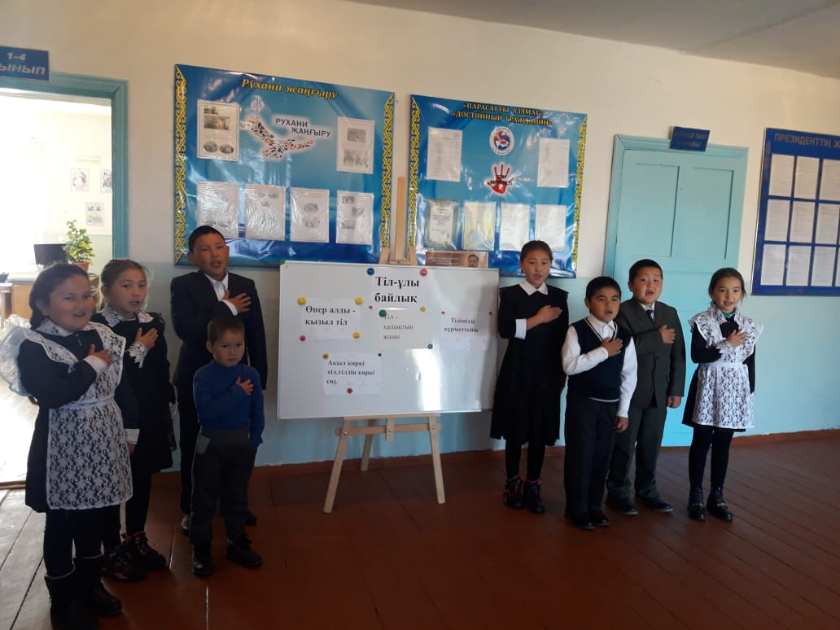 Оқушыларды құрылған жоспармен таныстырды.Әр күнде жоспарға сай іс-шаралар өтіп отырды.Сынып жетекші Роза Нұрмәдиқызының ұйымдастыруымен 1-4 сыныптар арасында «Өссе тілім,мен де бірге өсемін» атты сынып сағаты өтті.

Мақсаты:Мемлекеттік тілдің маңызы туралы түсінік беру.Өлеңдер,мақалдар,билер,ойындар арқылы өтілетін шараның мәнін жеткілікті меңгерту.Сан ғасырлар бойы халықтың өзімен бірге жасасып,ұрпақтан-ұрпаққа мұра боп қалып жатқан ауыз әдебиетінің бай саласының бірі қазақ тілін ұрпақтың бойына сіңіре білуге және туған жерін сүюге,қадірлеуге,бағалап мақтан етуге тәрбиелеу.

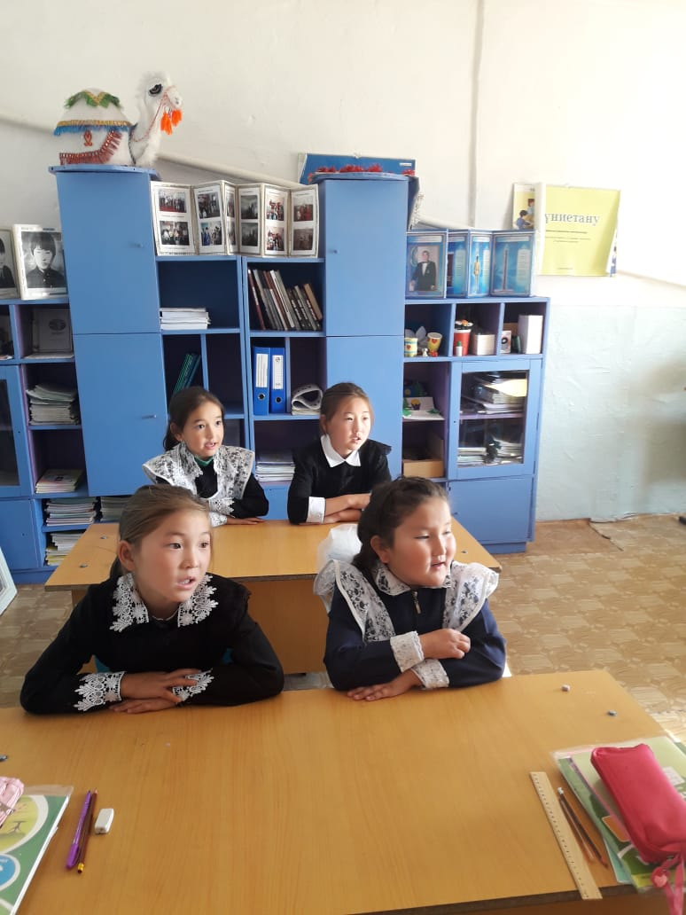

Мақал-мәтелдер сайысы өтті.

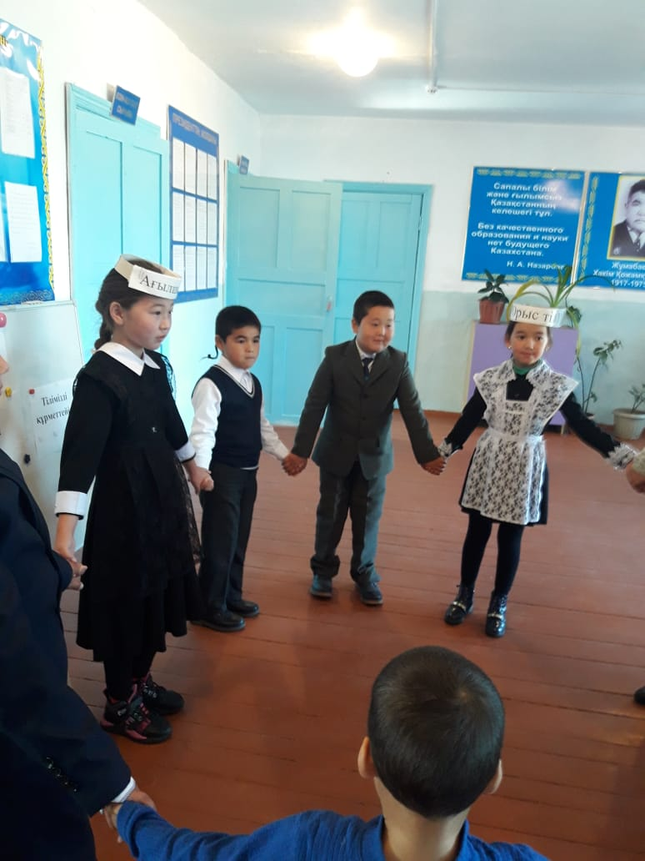

« Тіл-ұлы байлық» атты бұрыш ұйымдастырылды.

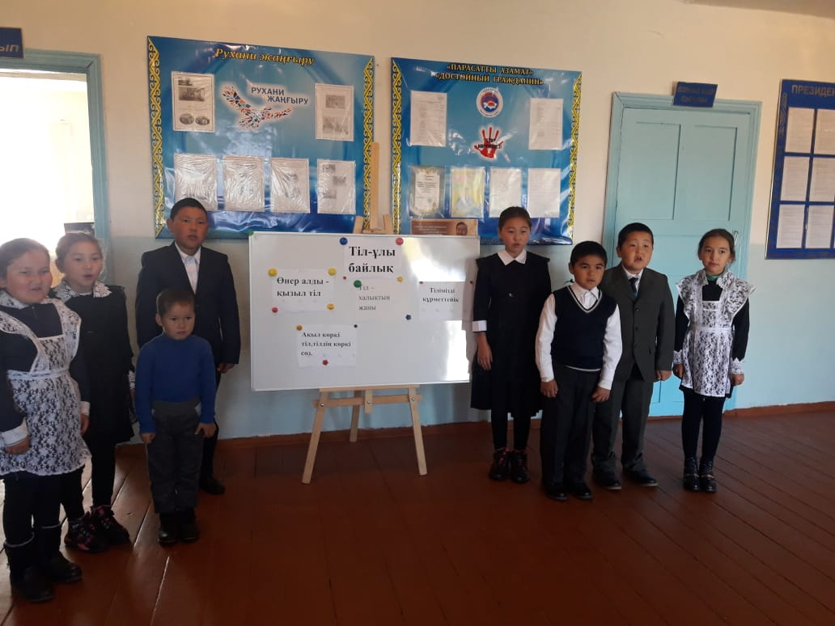

Оқушылар өте белсенді қатысты.Онкүндіктің жабылу салтанатында оқушылар шағын мерекелік шара ұйымдастырды.Белсенді қатысқан оқушылар мектеп әкімшілігі атынан марапатталды.

Мектеп меңгерушісі: Б.Қ.Ағбаева